第一单元 古代亚非文明(测评卷)
(考试时间:75分钟 满分:75分)
题号 | 一 | 二 | 三 | 四 | 总分
得分
一、选择题(每小题2分,共30分)
1.公元前6世纪时,释迦牟尼创立宗教,反对婆罗门种姓的优越地位,提出“众生平等”,力图在宗教领域内破除种姓之间的严格界限。他认为,种姓之间没有贵贱之分,看人不应分种姓出身,应看其行为和才能。与上述材料相关的宗教是( )
A.佛教 B.道教 C.基督教 D.伊斯兰教
2.法老们不想让死亡成为权力的终结,所以在死后让人用香料等药物对尸体进行防腐处理,然后将尸体(木乃伊)和食物及其他必需品一起放入巨大的陵墓中。这些巨大的陵墓矗立于( )
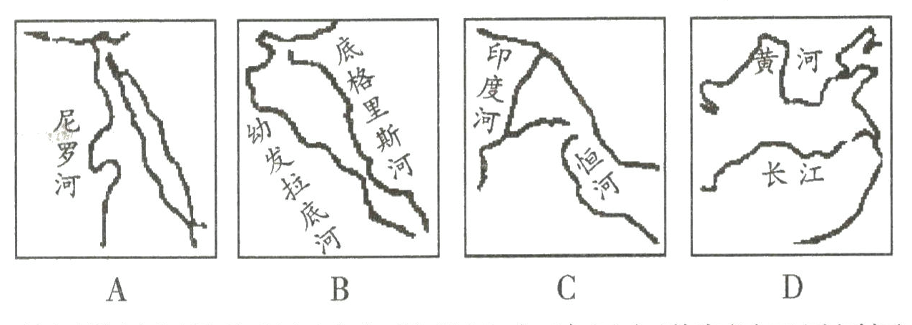
3.某同学计划前往某国参加游学活动,该国文明发源于尼罗河畔。他需要的货币是( )
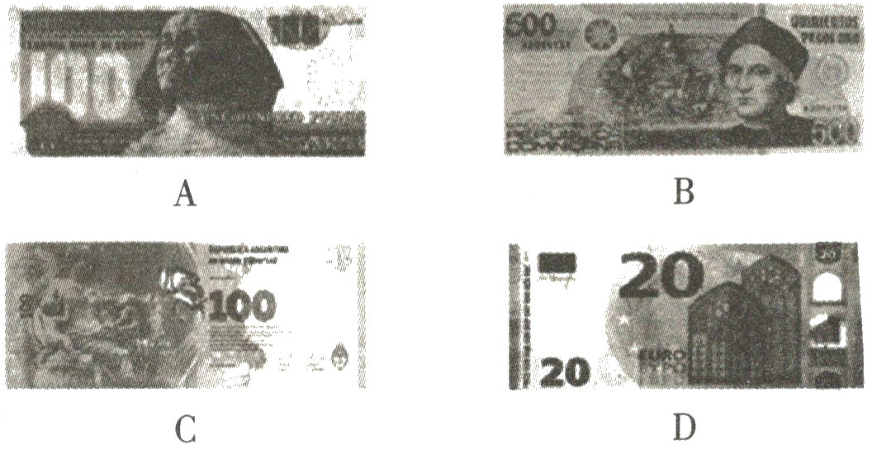
4.一个奴隶反驳不让他吃饱饭,只逼他拼命劳动的奴隶主说:“牛马还要吃草睡觉,你这样对待我,简直不是我的主人!”结果,按该国的法律,这个奴隶的两只耳朵被割掉了。这部允许如此残暴行径的法律是( )
A.《民法法典》 B.《哈佛拉法典》 C.《汉谟拉比法典》 D.《婆罗门法典》
5.到公元前6世纪,恒河流域形成了一系列雅利安人建立的国家。在国家形成过程中,出现贵贱分明、职业世袭、法律地位不平等的种姓制度。该制度发端于( )
A.古代埃及 B.古巴比伦 C.古代印度 D.古代罗马
6.两河流域是古代重要的历史舞台,生活在这里的居民早在公元前3500—前2400年就建立了20多个国家,这些居民是( )
A.雅利安人 B.腓尼基人 C.苏美尔人 D.法兰克人
7.如图是一位同学在一个国家旅游时拍摄的照片,他还乘船游览了这个国家的一条大河。这条河流是( )
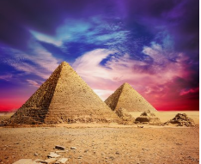
A.尼罗河 B.幼发拉底河 C.恒河 D.印度河
8.蜚声国际的纳林德·贾达夫博士曾开玩笑说:“我来自印度种姓制度中最低贱的等级,但我突破了种姓制度的所有藩篱。”如果根据种姓制度的划分,纳林德·贾达夫博士在古代印度应属于( )
A.婆罗门 B.刹帝利 C.首陀罗 D.吠舍
9.他们相信“灵魂不死”,认为人死后还要在冥世,即另一个世界中生活,只要保住肉体,灵魂就能依附肉体而万世长存。为此,他们利用多种材料,把尸体制成木乃伊。这里的“他们”是指( )
A.古代犹太人 B.古代希腊人 C.古代印度人 D.古代埃及人
10.某班要进行一场关于古印度“种姓制度”的历史话剧表演,他们采用的台词应该是( )
A.“以眼还眼,以牙还牙。”
B.“我的附庸的附庸,不是我的附庸。”
C.“别看我只是一个武士,但我和国王同属刹帝利。
D.“给我一个支点,我将撬动整个地球。”
11.下列内容与佛教无关的是( )
A.宣扬生死轮回,因果报应 B.修身养性,可以长生不老
C.认为人生是痛苦的 D.忍耐眼前的一切痛苦,信奉佛教,努力修行,才能在来世得到幸福
12.古印度有着悠久深厚的文化内蕴。某班级以话剧的形式再现古印度历史,涉及到“种姓制度”时,下列台词不正确的是( )
A.“我是一个拥有万贯家财的大商人,却屈居第三等级。
B.“我爱慕一个上一等级的姑娘,但我们却不能步入婚礼殿堂。”
C.“本国王把持军政大权,整个国家唯我独尊!”
D.“别看我只是一个武士,但我和国王同属刹帝利。”
13.某古代文明具有如下典型特征:①有自己的文字体系;②以灌溉农业为基础的经济;③有迄今所知世界上第一部成文法典;④首创七天一星期的制度。该文明是( )
A.古罗马文明 B.古代希腊文明 C.阿拉伯文明 D.两河流域文明
14.在小组合作学习中,各小组选出的“解说员”向全班同学介绍本组所选专题的相关资料。其中一组的解说员展示搜集的材料如方框所示。请你判断其所选的专题是( )
(1)位于非洲北部的尼罗河流域。(2)有著名的狮身人面像、金字塔。
(3)其统治者称“法老”。
A.古代印度 B.古代埃及 C.古巴比伦 D.古代希腊
15.古代埃及、古代印度、古巴比伦王国的共同点有( )
①都处在大河流城,灌溉农业发达 ②都建立了专制王权,维护国王、奴隶主贵族的利益
③都制定了完备的成文宪法 ④都有巨型的国王陵墓
A.①②③ B.①②④ C.①② D.②③④
二、简答题(共10分)
16.看图,回答问题。
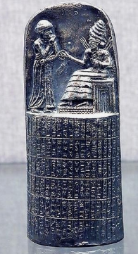
(1)如图中的石碑铭刻了哪部古代法典?这部法典是古代哪一地区留给世界文明的重要遗产?(2分)

(2)该法典应该是下面________铭刻的。(2分)
A.象形文字 B.楔形文字 C.甲骨文 D.拉丁文字
(3)该石碑上部的浮雕是想向当时的人们宣扬什么思想?该法典的实质是什么?(4分)

(4)这部法典具有怎样的历史地位?(2分)

三、材料解析题(共20分)
17.我当评委。(11分)
有一位21世纪的学生穿越时空回到了古代,这里正进行最杰出人物的评选。下面是几段竞选词:
A:我是太阳神之子,在我手里建成了最大的金字塔。
B:我统一了两河流域,在位时还制订了最古老的成文法典。
C:我普度众生,帮助人脱离苦海,我的信徒不计其数。
这位学生听了一知半解,亲爱的同学,请你帮助他。
(1)A是哪国国王?该国王被称为什么?最大的金字塔是谁的陵墓?(3分)

(2)B是谁?列举B所在地区的文明成就一例。(4分)

(3)C是谁?他创立了什么宗教?(4分)

18.结合材料,运用所学知识,回答问题。(9分)
【材料回放】
据媒体报道,某国北方邦日前发生惨剧。一对来自不 同种姓的年轻情侣被村里人吊死。这位20岁的青年男子属 于地位较高的“婆罗门”种姓,而他18岁的心上人属于较低 的种姓。据当地警方称,他们逮捕了这对情侣的亲属,因为 他们也参与了将两人吊死的暴行。警方还表示,几乎全村 老少都反对这对年轻情侣不同种姓之间的婚姻,认为这是 大逆不道,为此导致双方家庭采取了过激行为。舆论指出, 由于种姓制度的根深蒂固,目前在该国农村地区,人们对于 不同种姓和不同宗教男女之间的婚姻普遍持反对态度。
(1)材料中的青年男女被什么制度迫害致死?(3分)

(2)材料中的制度的具体内容是什么?(3分)

(3)年轻情侣被村里人吊死说明了什么?(3分)

四、探究题(共15分)
19.在学完本课后,某校九年级(1)班的同学开展了探究古代亚非文明的活动,请你也参与进来,完成下列任务。
【走进金字塔】
胡夫金字塔中有一段令人生畏的铭文:“不论是谁骚了法老的安宁,死神之翼将在他的头上降临。”尽管如此,许多考古学家还是走进金字塔,试图揭开这个历史之谜。
(1)古代埃及国王修建金字塔的用途是什么?因为工程巨大而困难,有人认为它们是“天外来客”所建,你同意这种说法吗?为什么?(3分)

【解读珍贵文物】
(2)右图石柱上古巴比伦王国人民心目中的太阳神沙马什正在向哪位国王授予权杖?这一场景意在说明什么?(4分)
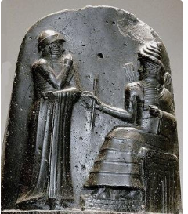

【聚焦种姓制度】
印度在2016年的里约奥运会上取得了1银1铜的成绩,印度某学者认为,印度体育落后,主要是印度文化没有运动的 元素,因为种姓制度鄙视体力活动,注重精神修行,所以现 在的印度教育、体育都被放在次要地位。曾在《印度时报》 工作,且出版过印度运动史书籍的新加坡国立大学某访问学 者也认为,印度根深蒂固的种姓制度,让不同阶层的人无法一起 参与同一体育活动,造成了印度体育不发达的根源之一。
(3)如何理解“不同阶层的人无法一起参与同一体育活动”?(4分)

【活动总结】
(4)综上所述并结合所学知识,说说古代亚非文明具有哪些共同特点。(4分)

参考答案与解析《第一单元测评卷》
1.A.【解析】根据题中关键词“公元前6世纪时”“释迦牟尼”“众生平等”以及课本所学可以知道是佛教,故选A。
2.A【解析】“法老们不想让死亡成为权力的终结,所以在死后让人用香料等药物对尸体进行防腐处理,然后将尸体(木乃伊)和食物及其他必需品一起放入巨大的陵墓中。”这些巨大的陵墓是金字塔,它矗立于A尼罗河流域。金字塔是非洲尼罗河流域古埃及文明的代表,是古埃及国王的陵墓,是权力的象征,也是埃及人们的骄傲。提到古代的防腐技术,人们会自然地想到埃及的木乃伊。故选A。
3.A【解析】根据“该国文明发源于尼罗河畔”可知是埃及,去埃及需要准备的货币是A选项中印有狮身人面像的货币。古希腊历史学家希罗多德说:“埃及是尼罗河的赠礼。”狮身人面像是古埃及文明的标志之一,是人类文明的杰出成就。故选A。
4.C【解析】由题意奴隶反驳不让他吃饱饭,只逼他拼命劳动的奴隶主说的话以及结果,并结合所学知识可知,这是《汉谟拉比法典》,故选C。
5.C【解析】大约在公元前2000前1600年,印欧人中的一支雅利安人侵入了印度建立新的国家,并逐步确立了等级森严的等级制度,史称种姓制度。雅利安人在进入古代印度后,逐渐产生不同等级,形成严格的等级制度,史称“种姓制度”。第一等级婆罗门(祭司、贵族)掌握神权;第二等级刹帝利(国王、武士、官吏)把持国家军事行政大权。第三等级吠舍(农民、牧民、手工业者、商人)向国家纳税,向神庙上供,供养第一、第二等级;第四等级首陀罗(被征服者、贫困破产失去土地的人)几乎没有权利,受奴隶主阶级的剥削,干最低贱的职业。故选C
6.c 7.A 8.C
9.D【解析】他们相信“灵魂不死”,认为人死后还要在冥世,即另一个世界中生活,只要保住肉体,灵魂就能依附肉体世长存。为此,他们利用多种材料,把尸体制成“木乃伊”。这里的“他们”是指古代埃及人。古埃及人笃信人死后,其灵魂不会消亡,仍会依附在尸体或雕像上。古埃及在很早的时候,因文化原因,把国王或大臣的尸体制成干尸即木乃伊保存下来。故选D。
10.C【解析】题目直接设问考查关于古印度“种姓制度”的历史话剧表演所采用的台词。在古代印度种姓制度中第二等级刹帝利(国王、武士、官吏)把持国家军事行政大权,“别看我只是一个武士,但我和国王同属刹帝利。”C项符合题意。“以眼还眼,以牙还牙。”(出自《汉谟拉比法典》);“我的附庸的附庸,不是我的附庸。”(流行于中世纪的西欧);“给我一个支点,我将撬动整个地球。”(阿基米德名言)。均与古代印度无关,故选C。
11.B【解析】与佛教无关的是修身养性,可以长生不老。修身养性,可以长生不老是道教的主张。公元前6世纪古印度的乔达摩·悉达多(释迦牟尼)创立佛教,宣扬“众生平等”,反对婆罗门的特权地位。它认为世间万物发展都有因果缘由,人的生老病死都是苦,人必须消灭欲望,刻苦修行。很多国王利用它“忍耐顺从”的说教,大力扶持佛教。公元前3世纪,佛教有了很大发展,并向外传播。故选B
12.C【解析】雅利安人进入印度后,逐渐建立了严格的社会等级制度,史称“种姓制度”。在这一制度中,最高等级是婆罗门,掌管祭祀;第二等级是刹帝利,掌管军事和行政权力;第三等级是吠舍,从事农业、畜牧业和商业;第四等级是首陀罗,主要由被征服居民构成,从事农业、畜牧业、捕鱼业和手工业,要为前三个等级服务
13.D【解析】古代巴比伦发源于古代西亚的两河(幼发拉底河和底格里斯河)流域,这里大河奔流,土地肥美,宜于农耕。公元前18世纪,第六代国王汉谟拉比统一两河流域中下游地区,建立了强大的中央集权制国家。《汉谟拉比法典》是迄今已知世界上第一部较为完整的成文法典,是古巴比伦留给世界文明的重要遗产。法典刻在一块黑色石柱上,上部是太阳神沙马什授予汉谟拉比象征统治权力权标的浮雕,下部是用楔形文字铭刻的法典全文。首创七天一星期的制度出现在两河流域文明。故选D
14.B【解析】由题干中“金字塔、狮身人面像”判断是古埃及的文明成就。金字塔是非洲尼罗河流域古埃及文明的代表,是古埃及国王“法老”的陵墓,是权力的象征,也是埃及人民的骄傲。狮身人面像,它是古埃及文明的标志之一,是人类文明的杰出成就。故选B
15.C【解析】本题考查古代埃及、古代印度、古巴比伦王国的共同点。③制定了完备的成文法典的是古巴比伦;④建有国王巨型陵墓的古埃及,所以不正确;①处在大河流域,灌溉农业发达;②建立了专制王权,维护国王、奴隶主贵族的利益是共同点,故选C。
16.(1)《汉谟拉比法典》。古巴比伦王国。(2)B
(3)君权神授的思想。奴隶主阶级。
(4)它是迄今已知世界上第一部较为完整的成文法典。
17.(1)古埃及。法老。胡夫。
(2)汉谟拉比。《汉谟拉比法典》
(3)乔达摩·悉达多(释迦牟尼)。佛教。
18.(1)印度的种姓制度。
(2)从上到下分为婆罗门、刹帝利、吠舍、首陀罗四个等级。各等级间高低贵贱分明,低等级的人
不得从事高等级的职业,不同等级的人不得通婚。
(3)说明古印度的种姓制度影响深远,不同的等级不能通婚普遍被认可,种姓制度在印度根深
蒂固。
19.(1)用途:作为陵墓。不同意。金字塔是古埃及文明的象征,是古埃及人民智慧的结晶,也是古埃及法老奴役人民的象征。
(2)汉谟拉比。意在说明君权神授。
(3)种姓制度是一种等级制度,不同等级之间有高低贵贱之分。
(4)古代亚非文明都发源于大河流域;在经济上以农业为主;在政治上实行奴隶主专政。

